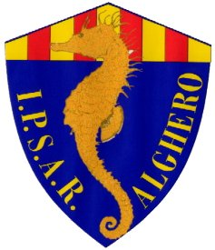

Istituto Istruzione Superiore “ Piazza Sulis” - Alghero
Codice mec. SSIS01800A C.F. 80013820909 Tel. 079.981745 – Fax 079.980353
e-mail SSIS01800A@istruzione.it PEC. SSSIS01800A@pec.istruzione.it sito web: www.iisalghero.gov.it
sedi
Istituto Professionale per i Servizi per l’enogastronomia e l’Ospitalità Alberghiera – “E.Lussu” Alghero
Istituto Professionale Industria e Artigianato “Don Minzoni” Alghero

Circ. n°54 Al personale docente, educativo, ATA
Agli studenti
Sedi IPSAR-IPIA
Al DSGA

Oggetto: Comparto Scuola. ANIEF - Sciopero 14 novembre 2016.

Si comunica che I'ANIEF ha proclamato lo sciopero del personale docente e Ata, a tempo indeterminato e a tempo determinato delle istituzioni scolastiche ed educative per l'intera giornata del 14 novembre 2016 .
Si allega comunicazione.
Gli studenti sono tenuti a comunicare alle proprie famiglie che in tale giornata potrebbe non essere garantito il regolare svolgimento delle lezioni e potrebbero verificarsi uscite e rientri in relazione all’adesione del personale.

Alghero, 11 ottobre 2016

Il Dirigente Scolastico
Dott. Mario Peretto

